Nama : Afen Orleno S

Nim : L200180208

Kelas : H

**UAS PRAK SBD**

1. Tampilkan no_rek, nama_nasabah yang melakukan transaksi di atas tanggal ‘1 Desember 2009’ diurutkan berdasarkan id_nasabah Nb: masing2 id_nasabah menampilkan satu transaksi, tidak boleh berulang.

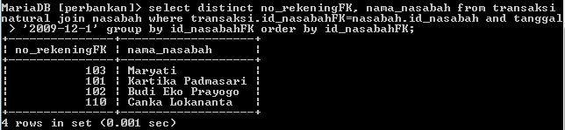

1. Tampilkan id_nasabah, nama_cabang, jumlah saldo (dalam sisa saldo) dari masing2 id_nasabah dikurangi 75.000 untuk pembayaran SPP

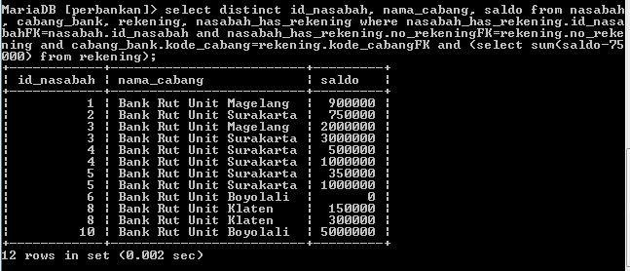

1. Buatlah user baru dengan No. NIM 3 digit belakang. Kemudian beri privilege pada user, agar dapat melakukan CRUD. Kemudian berikan masing – masing contoh CRUD, setelah berhasil memeberikan hak akses pada user.

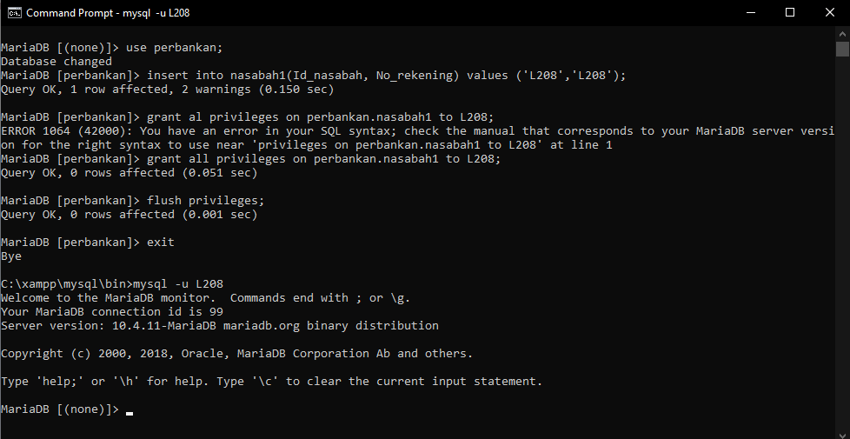

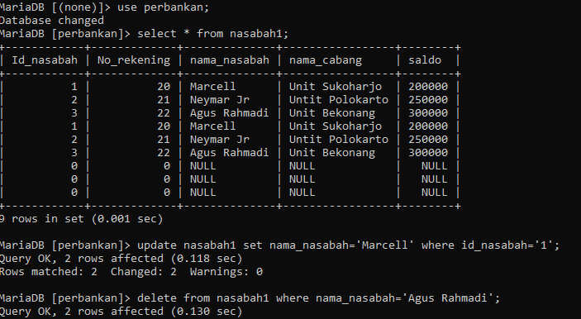

1. Mata kuliah A tidak memenuhi standar kebijakan prodi akan pengadaan/pengelenggaraan kelas karena <10 mahasiswa disebabkan kurang minatnya mahasiswa akan mata kuliah A. Sehingga mahasiswa yang mengambil mata kuliah A diharuskan revisi ke mata kuliah lain(atau yang sudah terselenggara).

(Gunakan Sub Query untuk mendapatkan data – data berikut dari database data kuliah yang telah anda bangun pada Modul 4 dan Modul 5. )

